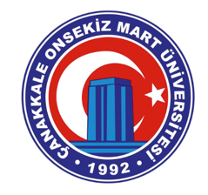 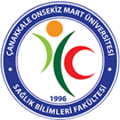

**ÇANAKKALE ONSEKİZ MART ÜNİVERSİTESİ SAĞLIK BİLİMLERİ FAKÜLTESİ**

**TOPLANTI TUTANAĞI FORMU**

|  |  |
| --- | --- |
| **Toplantı Adı:** | **Kalite Güvence Toplantısı (Odak Grup Üyeleri ile)** |
| **Toplantı Tarihi:** | 07.06.2024 |
| **Raportör:** | Doç. Dr. Şengül ÜZEN CURA |
| **Toplantı Fotoğrafı** | C:\Users\Dell\Downloads\WhatsApp Image 2024-06-07 at 14.03.52.jpeg |
| **Gündem Maddeleri** | Odak Grup üyeleri ile kalite güvence süreçleri hakkında bilgi paylaşımı |
| **Görüşmeler** | Odak grubunda yer alan akademik, idari ve öğrencilerin katılımıyla gerçekleştirilen görüşmelerde,  odak grup üyelerinde yer alan öğrencilere Sosyal transkript, 7/24 kampüs sistemi, Mezun izlem sistemi (MİS), web sitesinde yer alan danışmanlık saatleri hakkında bilgilendirme yapıldı. |
| **Alınan Kararlar** | Odak grup üyesi olan öğrenciler aracılığıyla, öğrenci gruplarında Sosyal transkript, 7/24 kampüs sistemi, Mezun izlem sistemi (MİS) hakkında bilgi paylaşımı yapılarak öğrencilerimizin bu konularda farkındalığının artması sağlanması konusunda karar alındı. |